1

火灾风险源包括1.火灾危险源①客观因素：电气、易燃易爆物品、气象因素灾②人为因素：用火不慎、不安全吸烟、人为纵火2.建筑防火①被动防火：防火间距、耐火等级、防火分区、消防扑救条件、防火分隔设施②主动防火：灭火器材、消防给水、火灾自动报警系统、防排烟系统、自动灭火系统、疏散设施3.人员状况①人员载荷②人员素质（心理承受能力、应急反应能力、遵守纪律能力）③人员熟知度④人员体质

2

火灾危险源客观因素包括：电气引起火灾；易燃易爆物品引起火灾；气象因素引起火灾。

3

在建筑（区域）风险评估的指标中，有些指标本身就是定量的，可以用一定的数值来表示；有些指标则具有不确定性，无法用一个数值来准确地度量。因此，根据建筑（区域）风险评估指标的处理方式，风险评估可以分为定性评估、半定量评估和定量评估。（1）定性评估。它是依靠人的观察分析能力，借助经验和判断能力进行的评估。在风险评估过程中，无需将不确定性指标转化为确定的数值进行度量，只需进行定性比较。（2）半定量评估。它是在风险量化的基础上进行的评估。在评估过程中，需要通过数学方法将不确定的定性指标转化为量化的数值。由于其评估指标可进行一定程度的量化，因而能够比较准确地描述建筑（区域）的风险。（3）定量评估。它是在评估过程中所涉及的参数均已经通过实验、测试、统计等各种方法实现了完全量化的评估，且其量化数值可被业界公认。因其评估指标可完全量化，因而评估结果更为精确。

4

可燃物、助燃剂、火源、时间和空间是火灾的五个要素。消防工作的主要对象就是围绕着这五个要素进行控制。控制可分为两类：对于存在生产生活用燃烧的场所，即将燃烧控制在一定的范围内，控制的对象是时间和空间；对于除此之外的任何场所，控制不发生燃烧，控制的对象是燃烧三要素，即控制这三要素同时出现的条件。

5

安全检查表的优点：（1）具有全面性与系统性；（2）有明确的检查目标；（3）简单易懂、容易掌握、易行“群管”；（4）有利于明确责任，避免在发生事故时的责任纠缠不清；（5）有利于安全教育；（6）可以事先编制，集思广益；（7）可以随科学发展和标准规范的变化，不断完善。

6

在安全系统工程学科中，安全检查表法是最基础、最简单的一种系统安全分析方法。

7

安全检查表的编制一般采用经验法和系统安全分析法。1.确定检查对象2.找出危险点 3.确定项目与内容，编制成表

8

火灾的场模拟研究是利用计算机求解火灾过程中各参数（如速度、温度、组分浓度等）的空间分布及其随时间的变化，是一种物理模拟。用于火灾数值模拟的专用软件有瑞典Lund大学的SOFIE、美国NIST开发的FDS和英国的JASMINE等，它们的特点是针对性较强。场模拟可以得到比较详细的物理量的时空分布，能精细地体现火灾现象。

## 9

对单层和多高层钢筋混凝土结构整体抗火验算时，可采用如下步骤：

1）确定一定的火灾场景。

2）进行火灾温度场分析及结构构件内部温度分析：

3）荷载作用下，分析结构整体和构件是否满足结构耐火极限状态的要求。

4）当整体结构和构件承载力不满足要求时，调整截面大小及其配筋，重复上述1）～3）步骤。

选项A是对 钢结构整体抗火验算时的步骤。

### 10

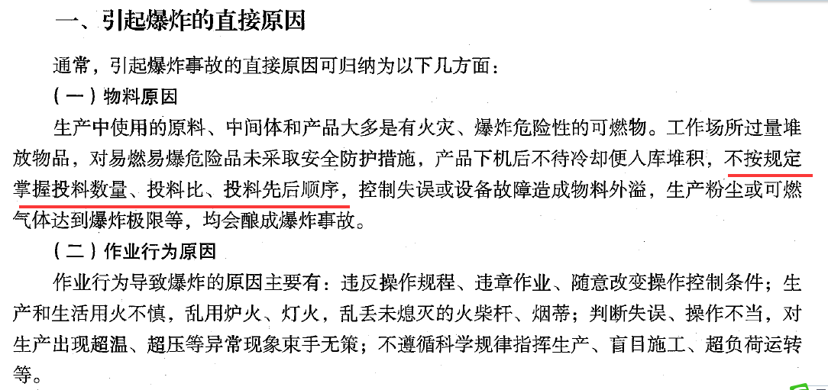

### 11

老年人照料设施建筑设计标准 JGJ450-2018 1.0.2 本标准适用于新建、改建和扩建的设计总床位数或老年人总数不少于20床（人）的老年人照料设施建筑设计。 所以低于20人的老年人照料设施可以不按此规范 视同普通民用建筑 或功能区 至于何种建筑为老年人照料设施 我给你发个图片你就明白了 感谢提问一起努力